贸促网用户操作手册
目 录

一、在网站首页面用户登陆： 1
二、进入“企业中文信息”页面： 2
三、进入“企业会员管理”页面： 4
四、进入“企业产品管理”页面： 5
五、进入“网上展厅”页面 8
六、进入“商业往来”页面： 9
七、进入“好友企业收藏”页面： 10

一、在网站首页面用户登陆：

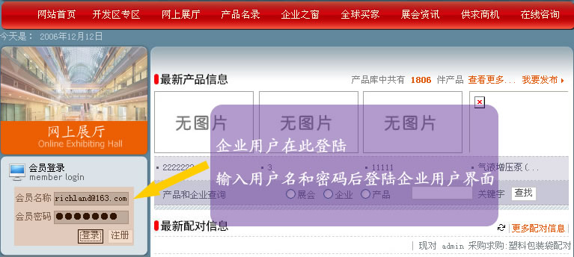

成功登陆后进入企业用户界面：
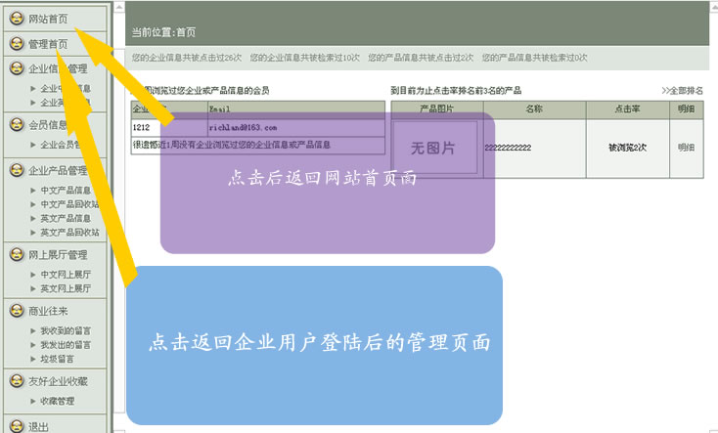

用户登陆后首先进入管理首页，左边是各功能项目导航条，右边是显示区域。管理首页首先显示用户发布的产品的一些基本信息

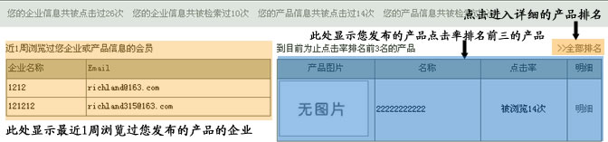

二、进入“企业中文信息”页面：

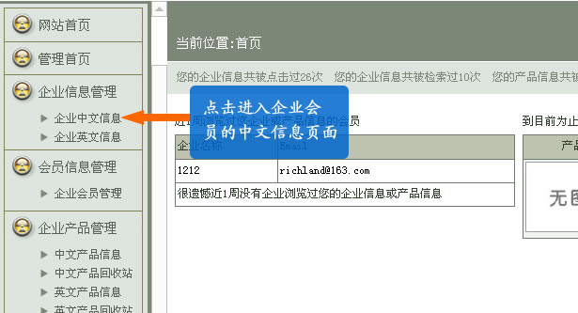

显示企业详细信息，点击上方的“修改企业中文信息”进入修改页面。
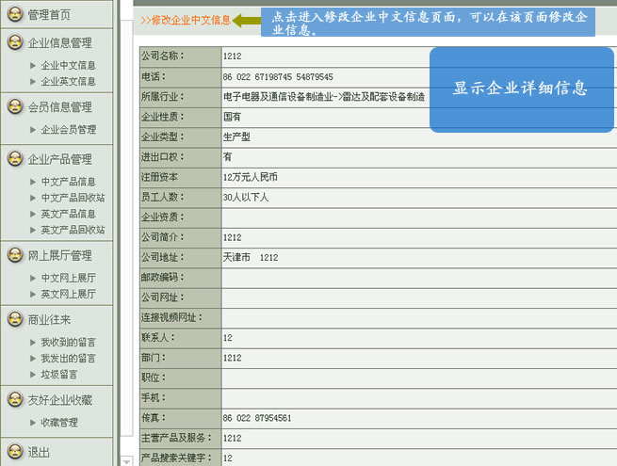

在修改页面中可以对之前输入的企业信息进行修改，如下图：
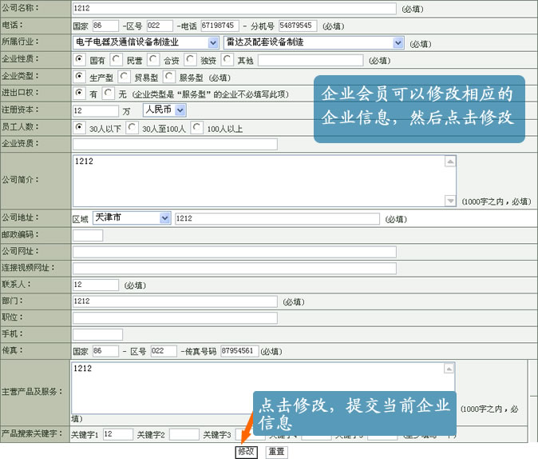

三、进入“企业会员管理”页面：
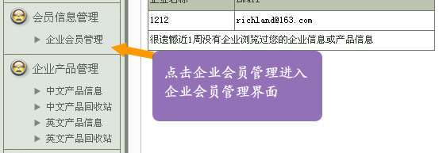

进入“企业会员管理”页面，对管理员帐户进行操作：
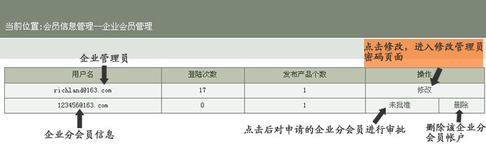

管理员帐号只有修改权，企业分会员管理员有批准和删除权力，下面是管理员帐号修改页面：
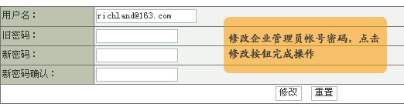

四、进入“企业产品管理”页面：

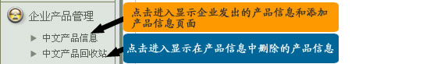
点击进入“中文产品信息”：对产品进行删除，修改。

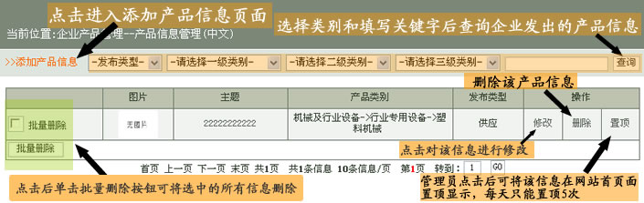

点击修改链接出现如下页面：
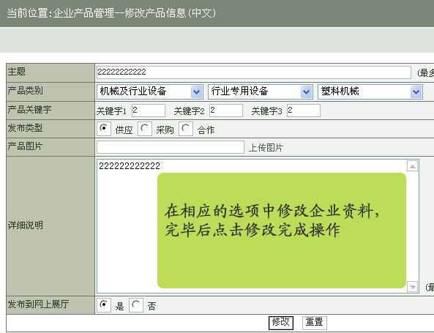

注意：如该信息已经和其他信息配对成功，企业用户不能将其删除和修改，在现在的删除修链接位置出现如下图链接。

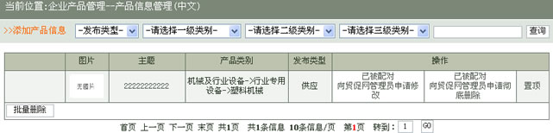

点击“已被配对向贸促网管理员申请修改”出现如下页面：
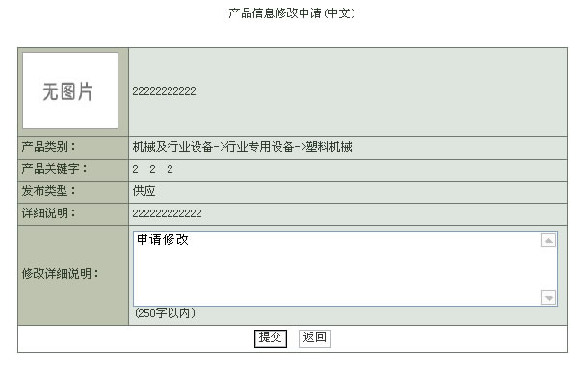
点击“已配对向贸促管理员申请彻底删除”出现如下提示：

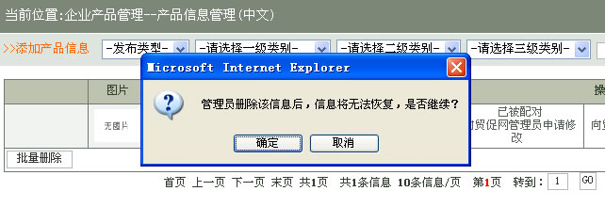
点击确定后出现如下提示：
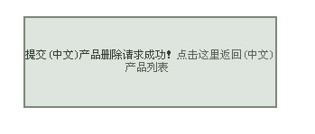
点击“企业产品管理”中的“中文产品回收站”出现如下页面：
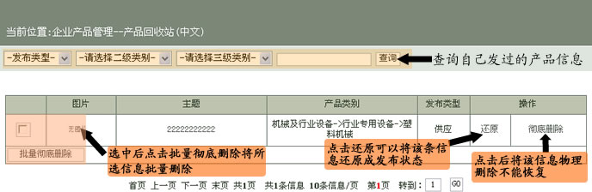

五、进入“网上展厅”页面

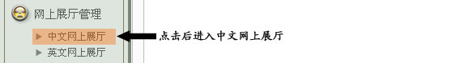

出现如下页面：
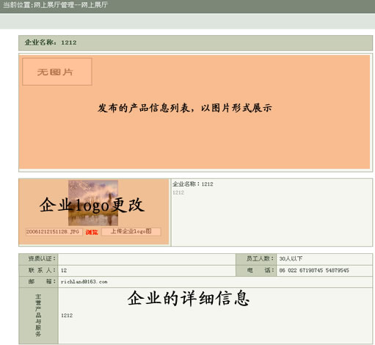

六、进入“商业往来”页面：

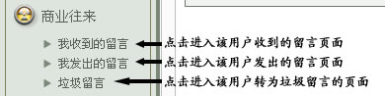
在“我收到的留言中”显示如图：
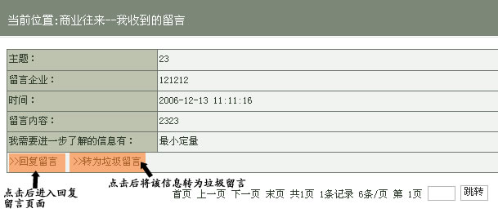
点击回复留言后出现回复留言页面：
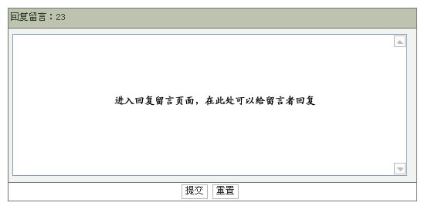
在“我发出的留言中”如下图：
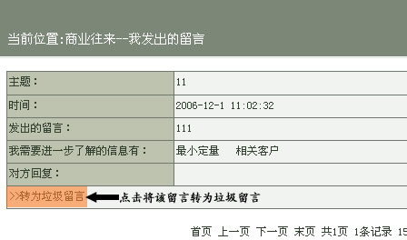
在“垃圾留言中”如下图：
注意：点击删除后将把该信息物理删除，不可恢复。
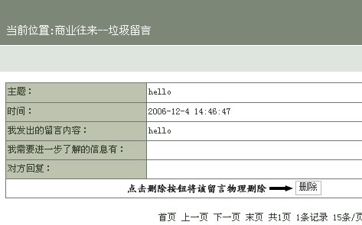

七、进入“好友企业收藏”页面：
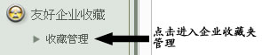

进入操作界面后如下图所示：

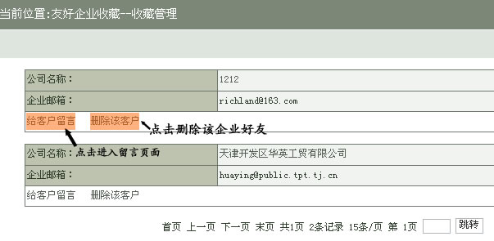
点击“给客户留言”按钮出现留言页面，如图：
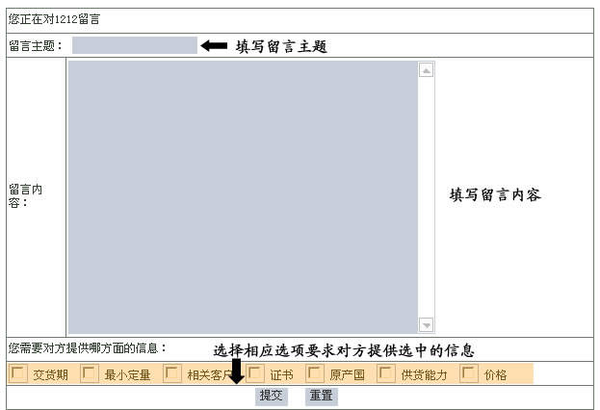
点击“删除该客户”则将该企业好友物理删除，不可恢复。

